Web programozás-1 Előadás házi feladat Dokumentáció

Az Weboldal
A Weboldal egy react használatával készült modern weboldal, ami több alkalmazást is tartalmaz. A navigáláshoz react router segítségével valósítottuk meg,
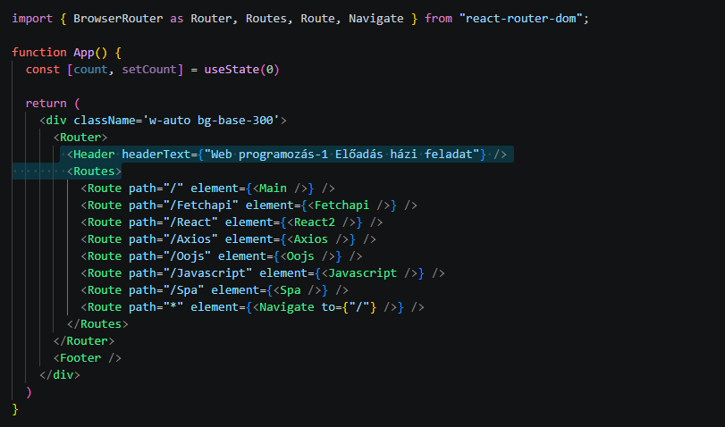
valamint a weboldal minden eleme egy külön komponens, hogy ha kell később fel lehessen az használva.
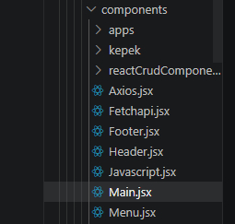
Az oldal tailwind css és daisy UI használatával készült

A címlap
A címlap egy egyszerű főoldal, ahol röviden be vannak mutatva a különböző alkalmazások.
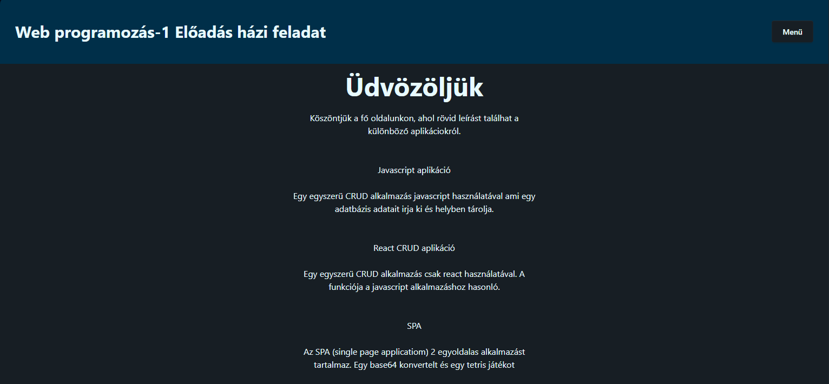

Javascript alkalmazás

React alkalmazás
React alkalmazás, ami előre tárolt adatokat ír ki képernyőre.
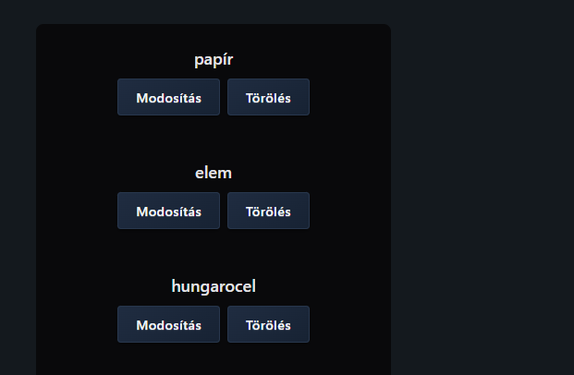
lehetséges az adatok módosítása, törülése valamint új adatok felvétele.
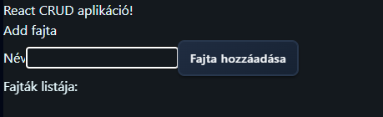
az alkalmazáshoz tömböt és useState lett használva
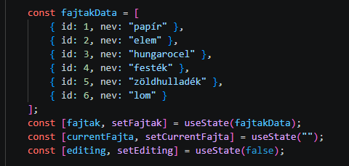

Spa alkalmazások
2 egyoldalas alkalmazás, ami között lehet váltogatni gomb segítségével

ez a háttérben useState segítségével lett megoldva
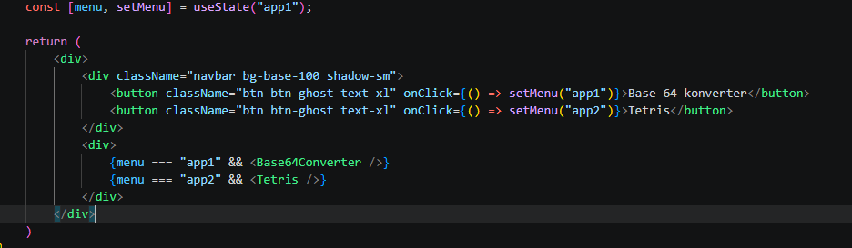

Base64 konverter
az első alkalmazás egy base64 konverter ami tud szöveget base64 kóddá kpnvertálni és arról visza.
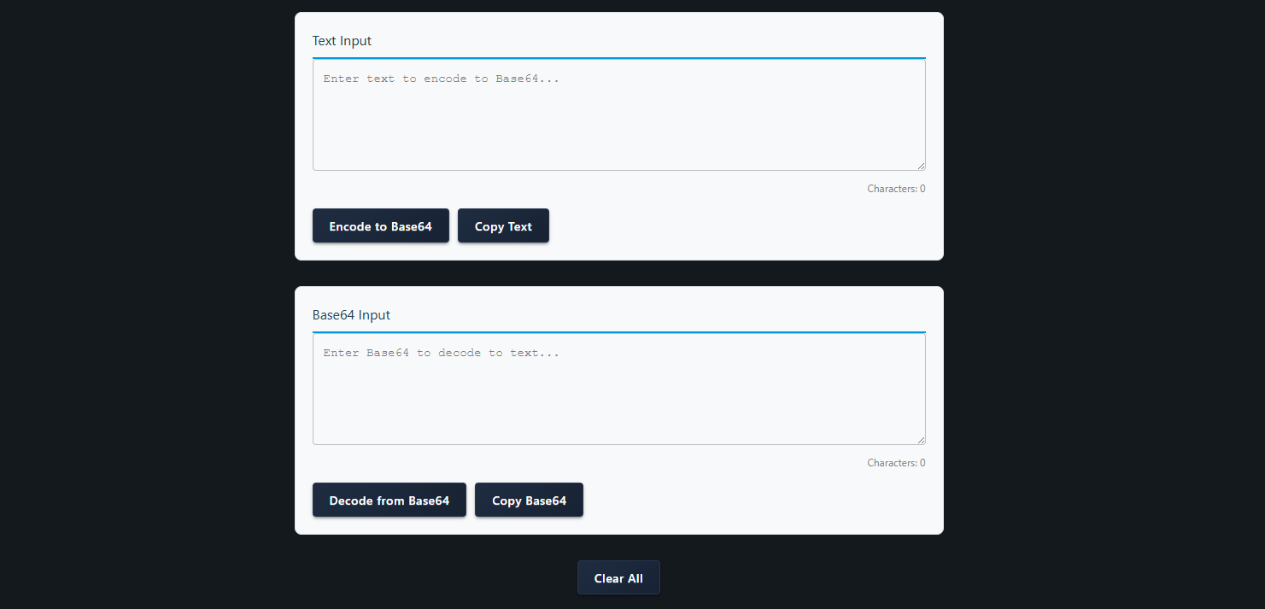
Ezt useState segítségével lett megvalósítva
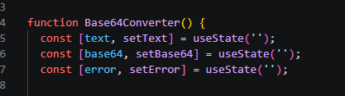
mind az kódolás és a dekódolás is külön funkcióba lett megvalósítva
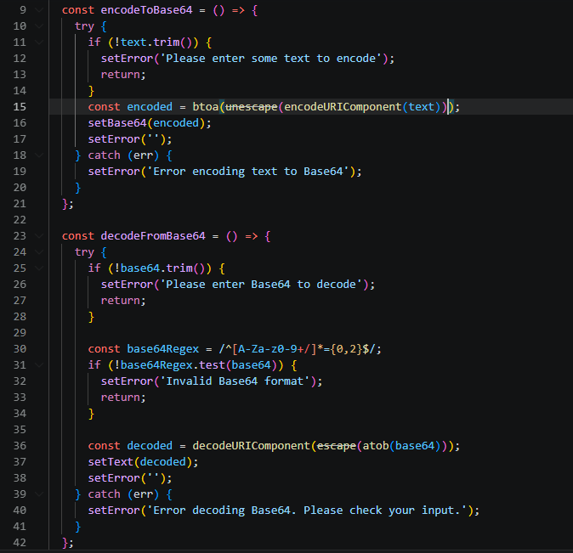

Tetris
Egy működő tetris játék
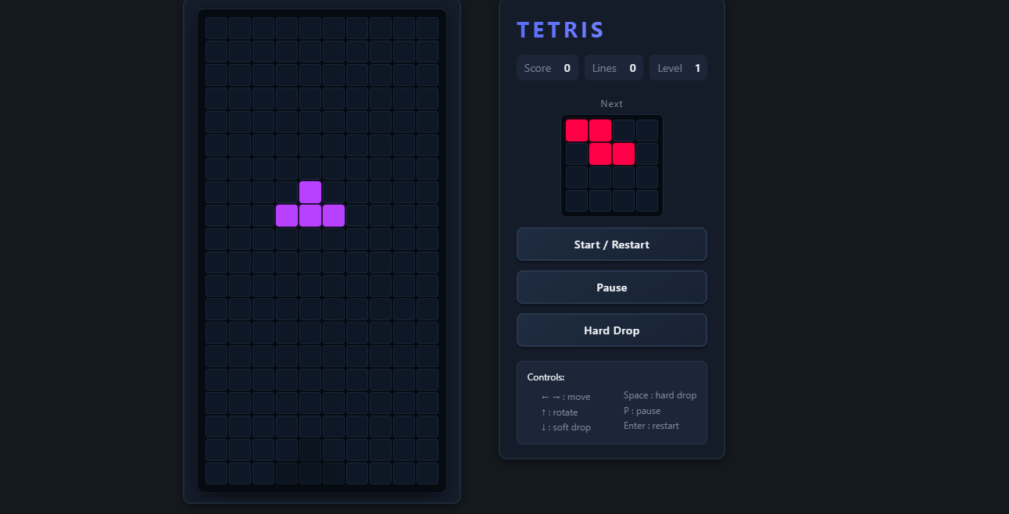
az egész játék több fáljból épül fell
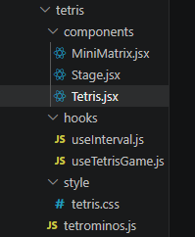
a billentyűzetes irányítás useEffectel let megoldva
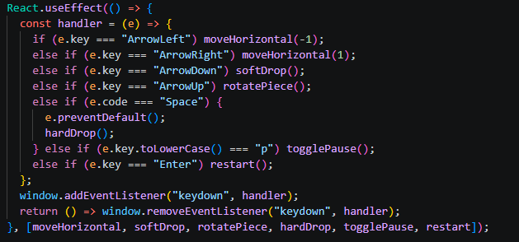

Fetch API alkalmazás

Axios alkalmazás
React axios alkalmazás adatbázis kezelésre
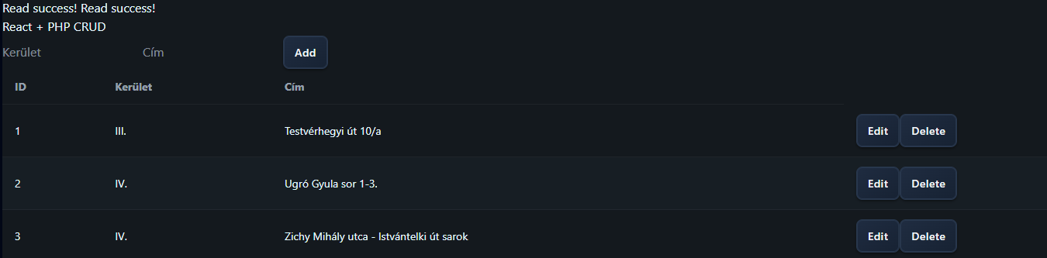
az alkalmazás közvetlen kapcsolatba van az adatbázissal ez php segítségével lett elérve
bd.php:
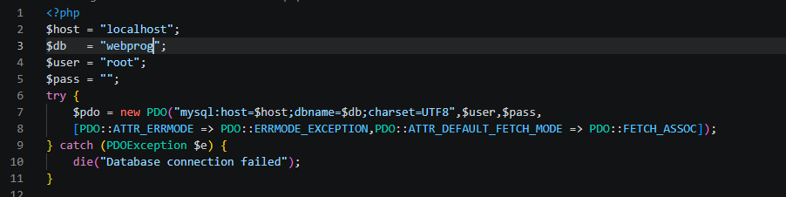
api.php:
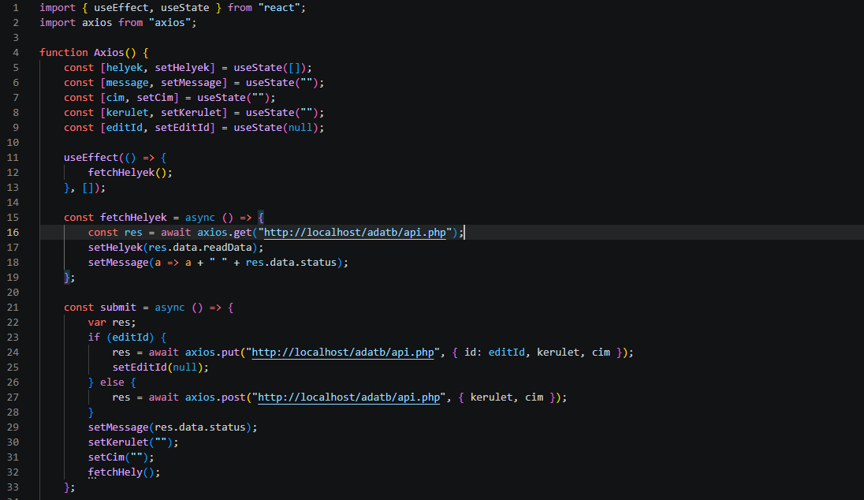
ezen felül lett használva useState
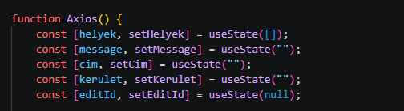
valamint funkciók
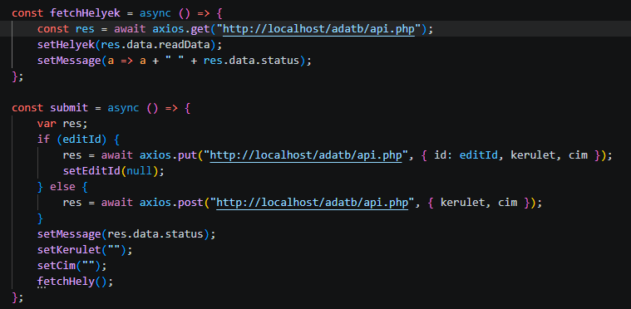

OOJS alkalmazás

